**【实验名称】：**无线网络组网实验

**学生姓名：2151133**孙韩雅

**实验地点：**济事楼330 **实验时间：**2023-11-13

**【实验目的】**

了解并掌握无线网络组网的概念和相关技术原理，了解WIFI的主要组成、主要协议，掌握无线网络的配置方法。学会拓扑图中的无线连接，掌握对于无线网络组网的基本测试与故障排除的方法。

**【实验原理】**

1.WIFI简介

无线保真（外语缩写：WIFI、外语全称：Wireless Fidelity），是当今使用最广的一种无线网络传输技术。 实际上就是把有线网络信号转换成无线信号，供支持其技术的相关电脑，手机，PDA等接收。手机如果有WIFI功能的话，在有WIFI无线信号的时候就可以不通过移动联通的网络上网，省掉了流量费。WIFI无线网络在无线局域网的范畴是指“无线相容性认证”，实质上是一种商业认证，同时也是一种无线联网技术，以前通过网线连接电脑，而无线保真则是通过无线电波来连网。

常见的就是一个无线路由器，那么在这个无线路由器的电波覆盖的有效范围都可以采用无线保真连接方式进行联网，如果无线路由器连接了上网线路，则又被称为热点。Wi-Fi是一个无线网络通信技术的品牌，由Wi-Fi联盟（Wi-Fi Alliance）所持有。目的是改善基于IEEE802.11标准的无线网络产品之间的互通性。有人把使用IEEE 802.11系列协议的局域网就称为无线保真。甚至把无线保真等同于无线网际网路（Wi-Fi是WLAN的重要组成）。

2.WIFI主要组成

WIFIWIFI一般架设无线网络的基本配备就是无线网卡及一台AP，如此便能以无线的模式，配合既有的有线架构来分享网络资源，架设费用和复杂程度远远低于传统的有线网络。如果只是几台电脑的对等网，也可不要AP，只需要每台电脑配备无线网卡。AP为Access Point简称，一般翻译为“无线访问接入点”，或“桥接器”。它主要在媒体存取控制层MAC中扮演无线工作站及有线局域网络的桥梁。

3.WIFI主要协议

WIFI主要协议是IEEE802.11。IEEE802.11定义了系统应该提供的服务Service。属于分配系统的任务，分别为:联接（Association），结束联接（Disassociation），分配（Distribution），集成（Integration），再联接（Reassociation）。属于站点的任务，分别为，鉴权（Authentication），结束鉴权 （Deauthentication），隐私（Privacy）， MAC数据传输（MSDU delivery）。

**【实验设备】**

HUAWEI MateBook X Pro（安装有Cisco Packet Tracer）

**【实验步骤】**

1.首先规划网络地址及拓扑图：

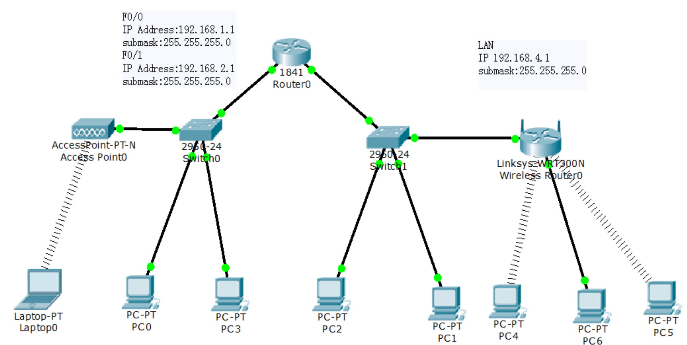

2.配置路由器口IP地址。

3.配置DHCP。

4.验证主机之间的互通性。

**【实验现象】**

1.按照拓扑图进行连线（无线连接在后续步骤设置）：

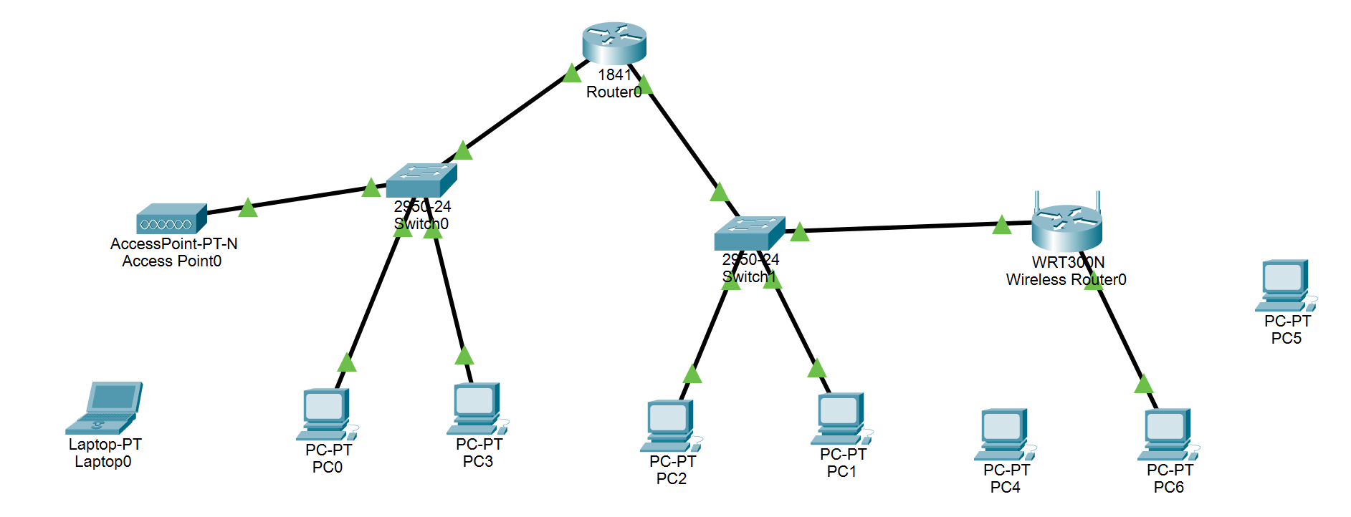

2.配置路由器口以及无线路由器。

3.配置路由器DHCP左右网络：

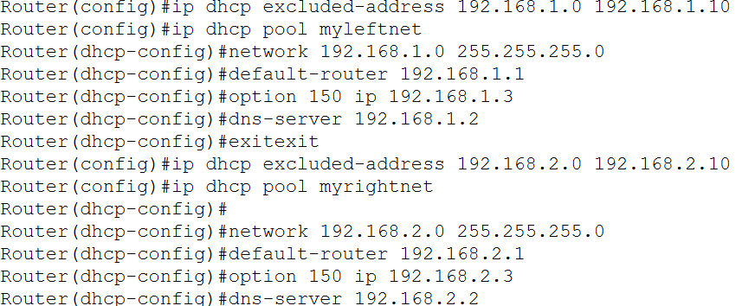

4.配置WIFI路由器：

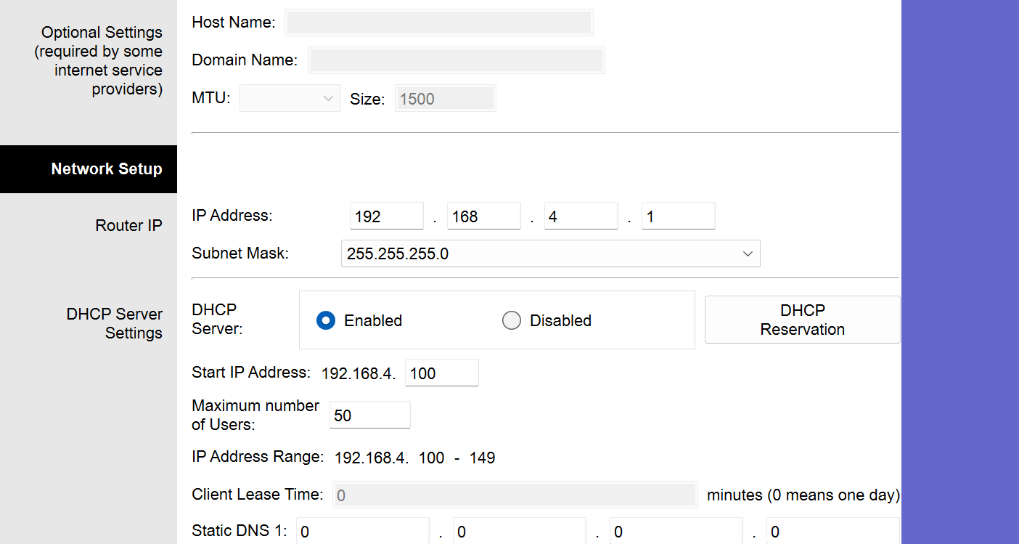

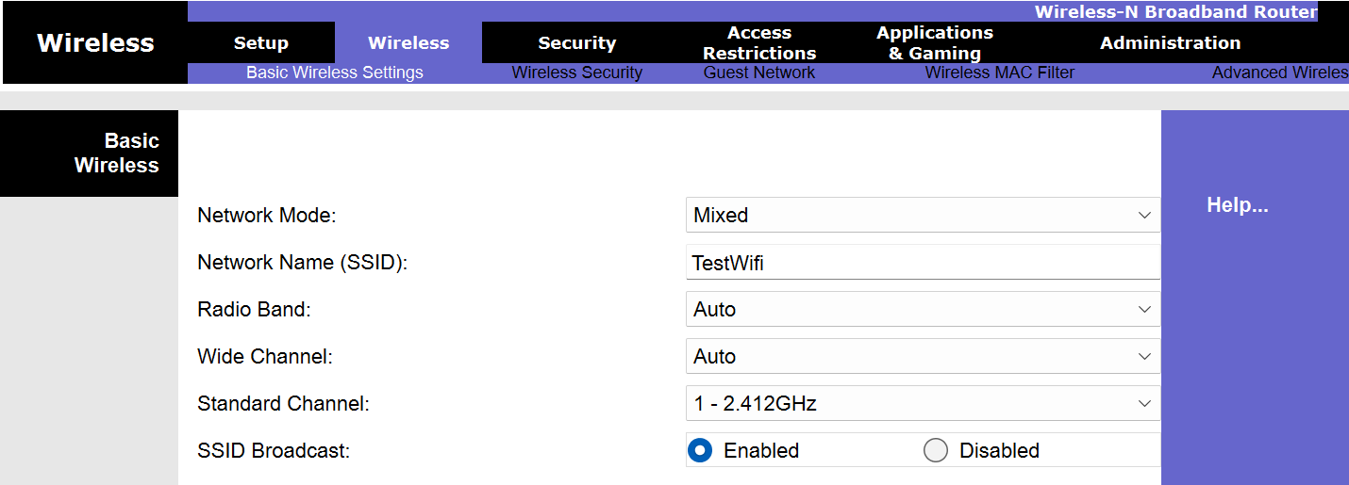

5.（以Laptop为例）设置无线连接。插入WPC300N适配器，在PC WIRELESS中的CONNECT模块中进行连接配置：

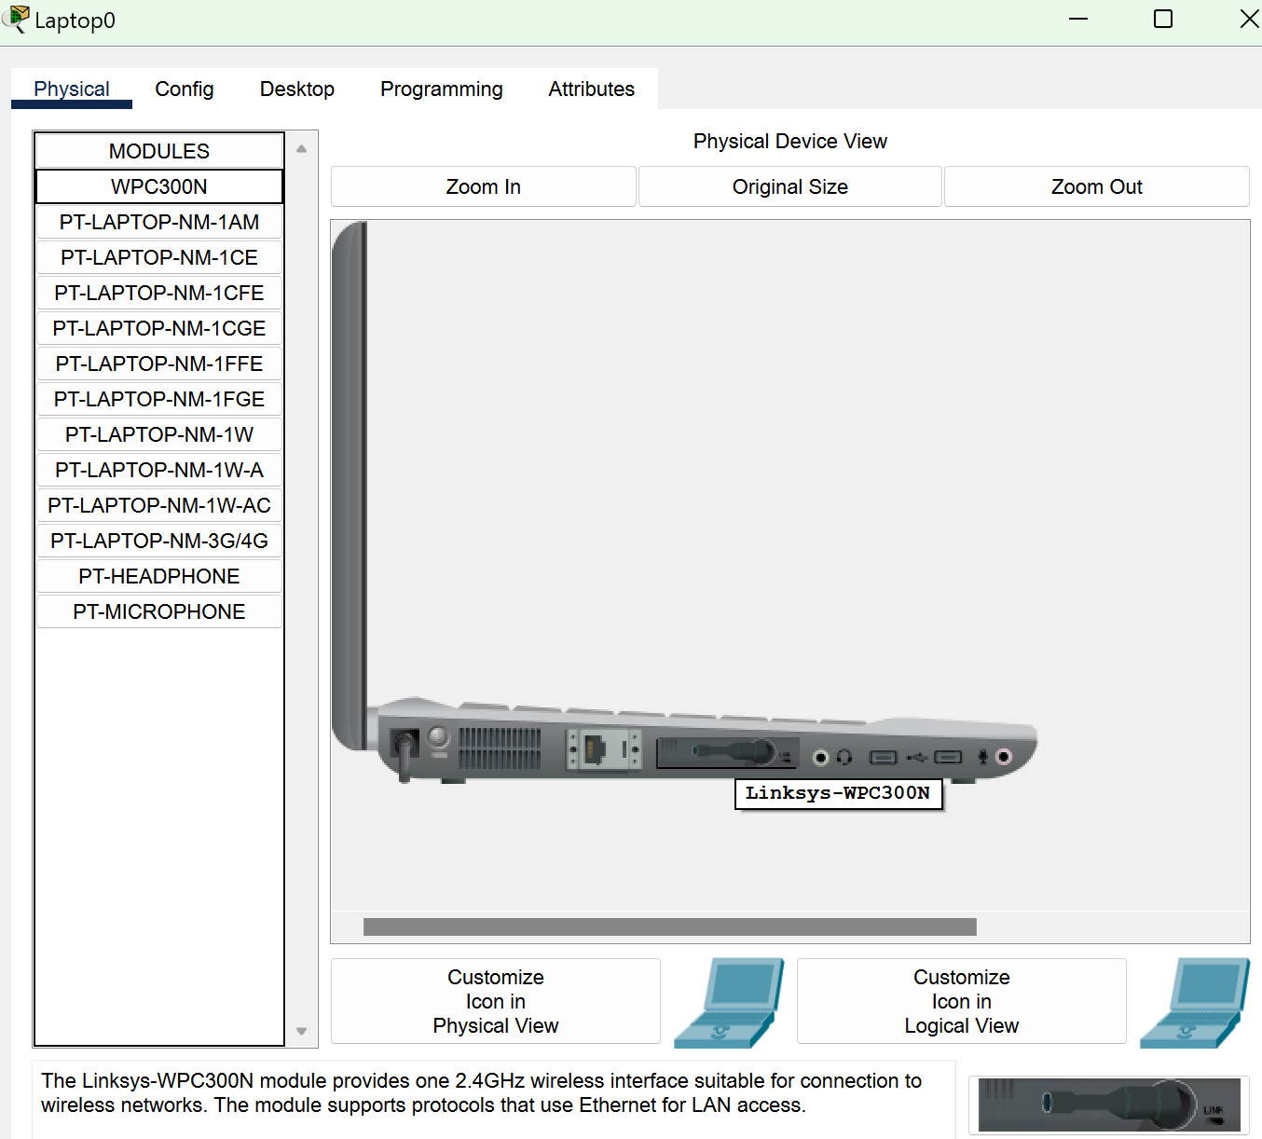

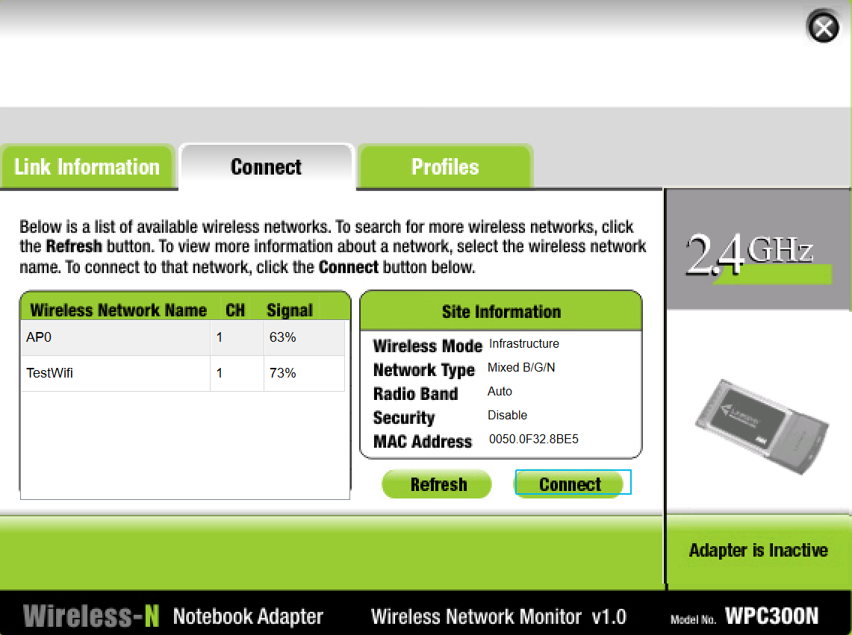

最终连接图如下所示：

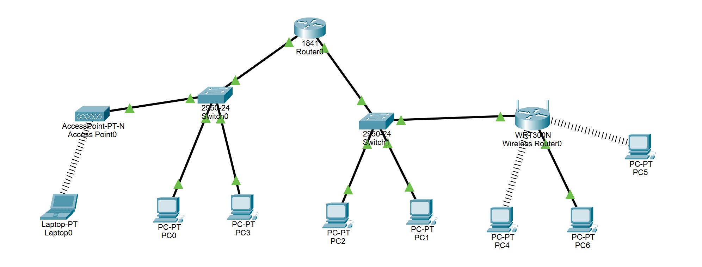

6.验证主机之间的连通性，发现PC0、PC1、PC2、PC3、Laptop0内部之间可以互相ping通，但都不能ping通PC4、PC5、PC6；而PC4、PC5、PC6之间可以互相ping通，并且可以ping通其他的所有主机：

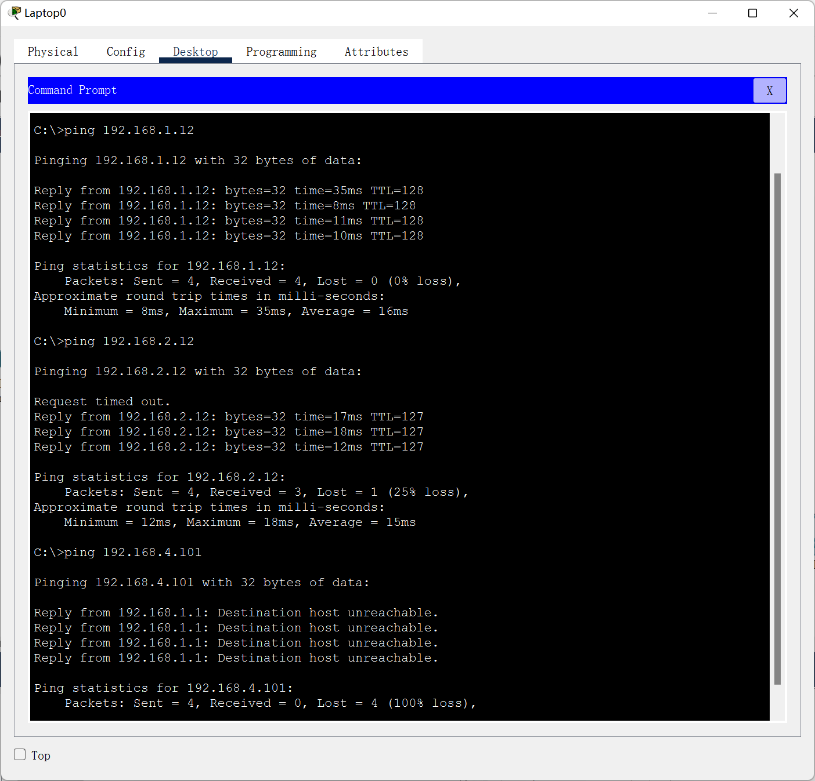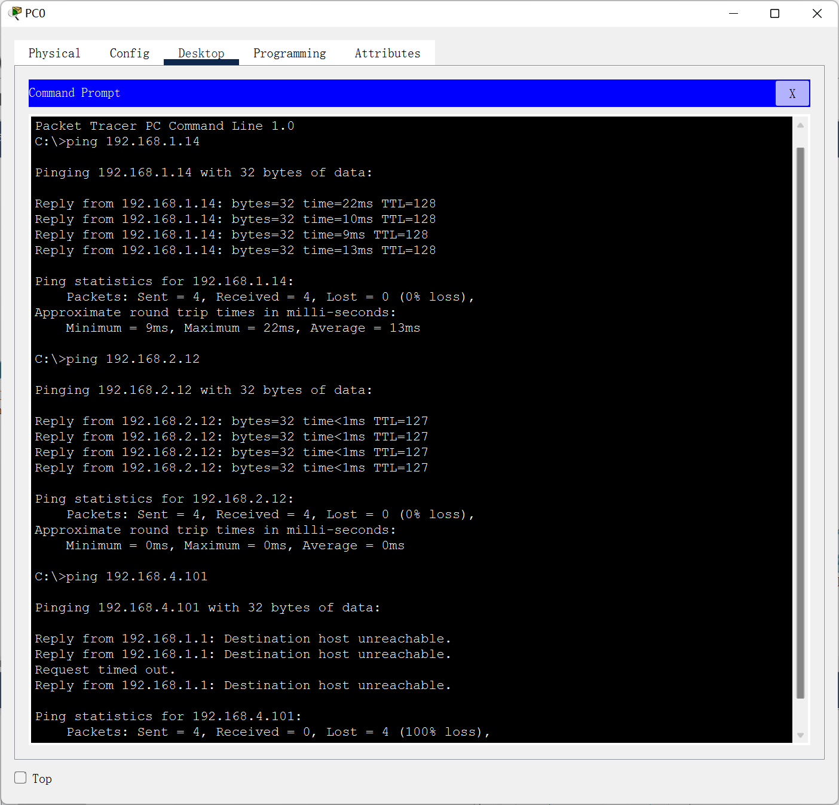

7.设置无线路由器密码：

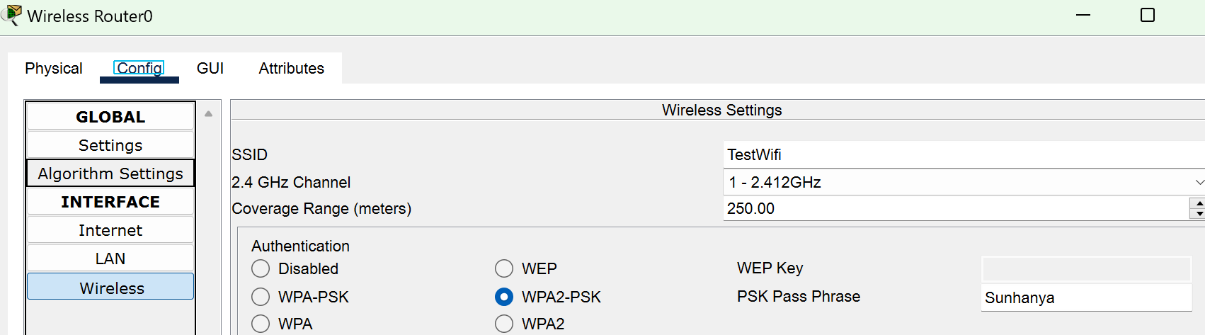

则无线网络连接会断开：

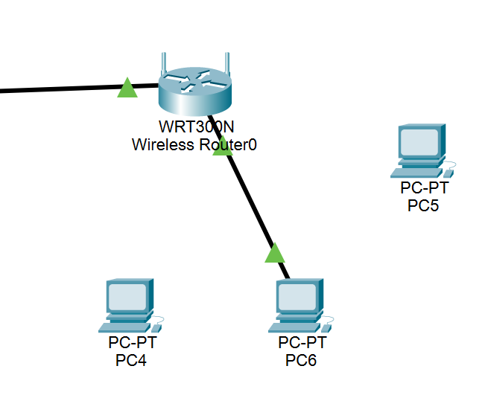

选择PC5设置WIFI连接并输入正确密码：

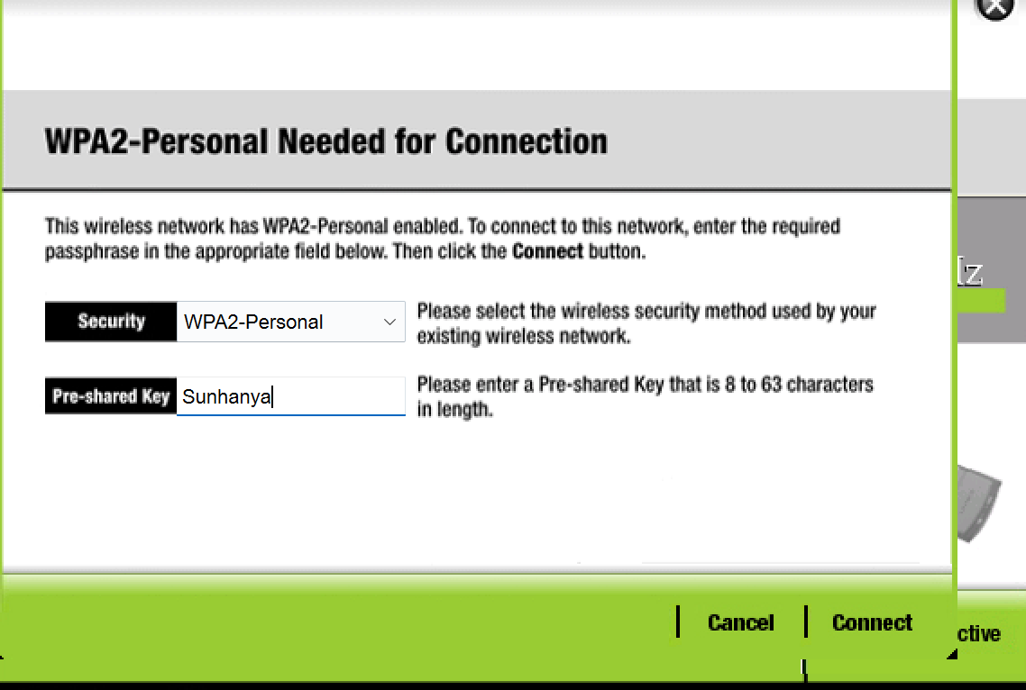

连接成功，连接图出现无线连接信号：

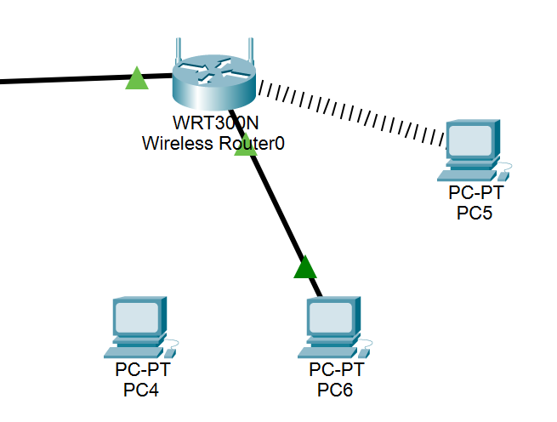

8.再接入一台路由器，如下图：

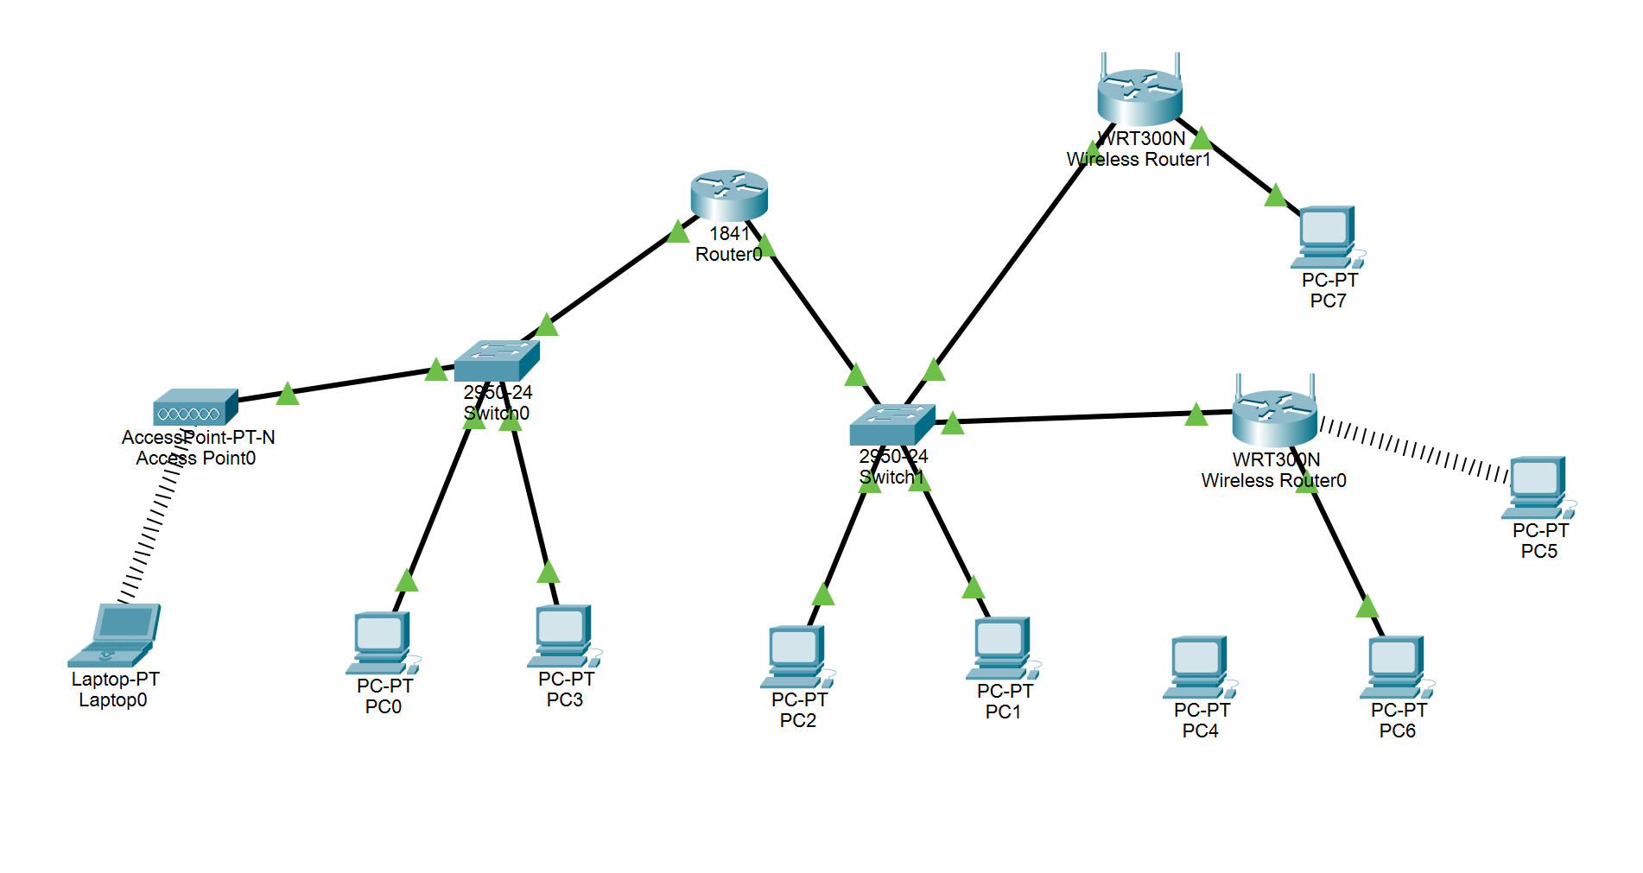

静态IP地址需要手动为每台PC和无线路由器分配唯一的IP地址和子网掩码。这种配置方式会增加整个网络结构的管理复杂性，并且容易导致IP冲突问题。考虑到本次实验中有13台终端需要配置，手动分配IP地址将会非常繁琐。相比之下，使用DHCP动态地址分配可以自动分配IP地址，简化管理过程，避免IP冲突，并且减轻了网络管理员的工作负担。因此，在这种情况下，使用DHCP动态地址分配是更可行、更推荐的配置网络方法。

**【分析讨论】**

通过本次实验我认为组建WIFI无线网络需要了解几个基本要素：SSID名称、加密方式和密码、IP地址信息等。SSID名称是无线网络的名称，可以自由设置，但需确保各设备网络名称一致；加密方式有很多种，例如WPA、WEP以及不加密等，选择安全性较高的方式并设置复杂的密码是保障网络安全的重要措施；IP地址信息是无线网络中极为重要的组成部分，可以通过DHCP协议进行自动分配，也可以手动配置静态IP地址，不同的分配方式会对网络管理和维护产生不同的影响。

实验中我们需要搭建一个简单的无线网络，包括无线路由器和若干个客户端设备。在调试过程中，我发现了一些常见的网络问题，例如信号不良、IP地址冲突和网络拥堵等。解决这些问题的方法有很多，例如增强信号覆盖范围、设置静态IP地址和选择更快速的加密方式等，对于不同的问题需要采取不同的措施。

我深刻认识到WIFI无线网络组网是计算机网络中重要的一环，需要掌握网络基础知识和技术特点，才能确保网络的可靠性和安全性。同时，在实际应用中，不断提升网络运行效率和用户体验是无线网络发展的趋势。